# Űrlapok formázása

## Előkészületek

1. Nyisd meg az *adatok* mappát és abból az *adatok.html* fájlt a Visual Studio Code-ban!
2. Nézd meg a HTML kódot!
3. Nézd meg az oldalt böngészőben!
4. Hozz létre egy új, *stilusok.css* nevű fájlt a mappában!
5. Kapcsold az új fájlt az *adatok.html* fájlhoz!

## Szélesség és középre igazítás

1. Állítsd a keret (fieldset) szélességét 300 képpontra, és igazítsd az oldal közepére (a *stilusok.css*-ben)! Legyen a háttérszíne lightcyan!  
   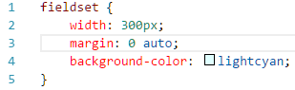
2. Próbáld ki a böngészőben!

## Keret címe

1. Legyem a keret címe (legend) lightyellow színű háttéren, 1 pontos, folytonos fekete kerettel és 5 pontos belső margókkal!  
   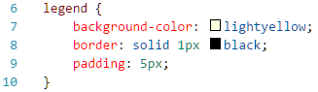
2. Próbáld ki a böngészőben!

## Beviteli mezők

1. Állítsd a text és az email típusú beviteli mezők betűtípusát a „Courier New, Courier, monospace” családra! Legyenek a betűk félkövérek! A mezőkben legyen 5 pontos belső margó minden oldalon!  
   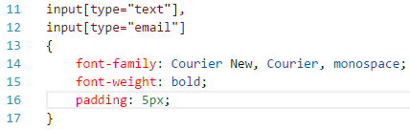  
   Figyeld meg, hogyan adtuk meg a mező típusát!
2. Nézd meg az eredményt a böngészőben!
3. Adj meg a bekezdésekre 1,4 soros sorközt!  
   

## Szövegterület méretezése

1. Próbáld ki, hogy a szövegterület (Üzenet) mérete megnövelhető, ha jobb alsó sarkát húzod az egérrel!
2. Állítsd be, hogy ne lehessen átméretezni a szövegterületet!  
   
3. Próbáld ki! Mi történik, ha nem fér ki a szöveg?
4. Állítsd félkövérre a címkék betűit, ha felettük van ez egérmutató!  
   

## Önálló feladatok 1.

1. Nyisd meg a *fodrasz* mappát, és abból a *fodrasz.html* oldalt!
2. Hozz létre egy új, *stilusok.css* nevű fájlt a mappában!
3. Kapcsold az új fájlt a *fodrasz.html* fájlhoz!
4. Állítsd be az egész oldalra a hatter.jpg háttérképet (ismétlődéssel)!
5. Az oldal betűi Arial, Helvetica vagy talpatlan betűkkel jelenjenek meg!
6. A sorköz az egész oldalon másfeles legyen!
7. Az űrlap kerete 200 képpont széles legyen!
8. A keret 1 képpont vastag, szaggatott, piros vonallal jelenjen meg!
9. A címkék színe váltson kékre, amikor föléjük visszük az egérmutatót!
10. Minden beviteli mezőben legyen körben 5 képpontos belső margó!
11. A szöveges beviteli mező (Név) háttérszíne világos sárga legyen!

Minta:  
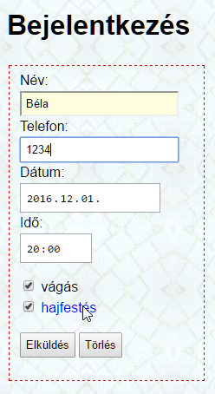

## Önálló feladatok 2.

Töltsd fel egy online tárolóhelyre ezt a feladatsort és az órán készített fájlokat! Otthon is nézd át őket!